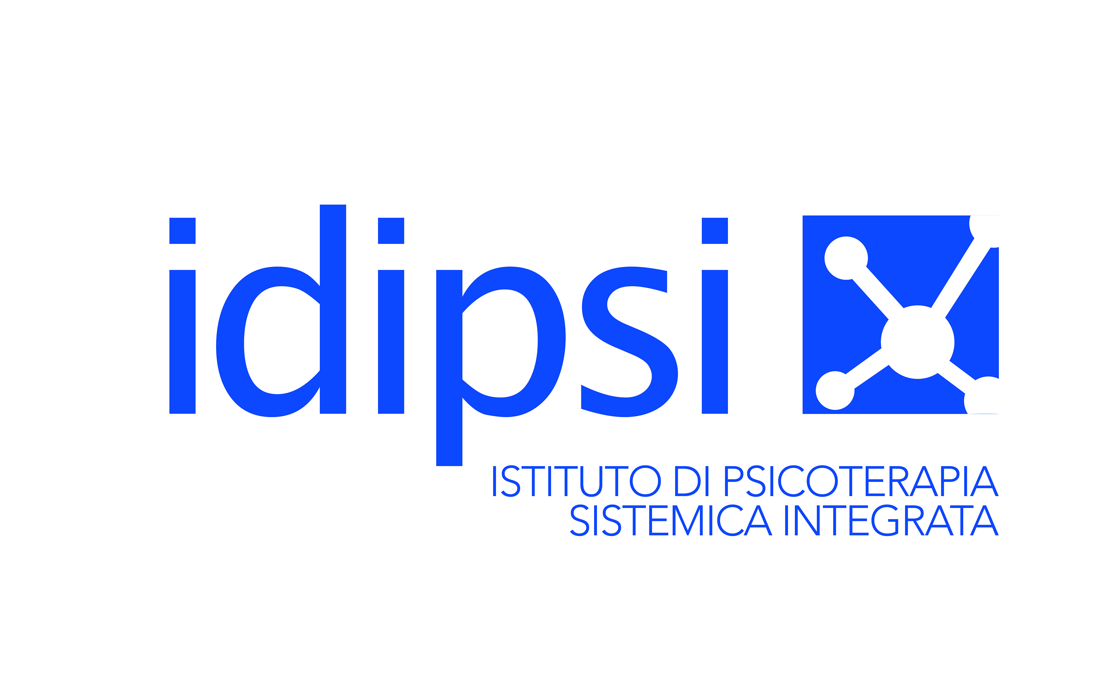

ISTITUTO di PSICOTERAPIA SISTEMICA INTEGRATA di PARMA

Venerdi 17 Febbraio 2023
Workshop e Seminario
Genere e Identità in cambiamento

Il Workshop della mattina, riservato agli allievi IDIPSI, affronta i temi del “Genere” e “delle Identità” a partire da una prospettiva socio-antropologica, con l’obiettivo di fornire informazioni sui bisogni delle persone trans e gender non-conforming, per contrastare pregiudizi e credenze errate e fornire strumenti di analisi di conoscenza a professionisti delle relazioni di aiuto. A partire dalle storie e dalle narrazioni di persone gender variant, si introducono i concetti basici degli “studi di genere”, di identità di genere e si tracciano possibili percorsi di affiancamento e, quando necessari, di cura.
Il Seminario del pomeriggio, aperto anche agli operatori dei Servizi Socio-Sanitari, è finalizzato al confronto tra esperienze di tipo clinico presenti sul territorio nazionale e internazionale, e alla possibile rilevazione delle tematiche transgender e gender non-conforming (TGNC) all’interno della rete dei Servizi Socio-Sanitari., con un ipotesi di creazione di un osservatorio-ricerca.

Sede Aula Magna IDIPSI
Strada dei Mercati 16 - Parma

Relatori

Andrea Crapanzano. Ph.D Psicoterapeuta ad orientamento psicoanalitico; vive e lavora a San Francisco, USA. A San Francisco insegna Psicologia Forense e Psicosessualità Umana presso la San Francisco State University. Svolge anche attività di consulenza in ambito forense, supervisione clinica e training per psicoterapeuti che lavorano in prevalenza con pazienti appartenenti alla LGBTQIQ community.
Manlio Converti. Psichiatria e psicoterapia. Lavora per la ASL Napoli 2 Nord. Dal 2018 ha strutturato la propria esperienza e formazione in una Associazione di Medici e Personale Sanitario Lgbt o Gayfriendly (AMIGAY) che si occupa di corsi di formazione in sex orienteering e medicina di genere Lgbt.
Laura Padula. Psicologa Psicoterapeuta, collabora come volontaria con il Centro di Terapia della famiglia dell’Asl di Parma, nell’ambito dei percorsi di affiancamento alle persone con tematiche di varianza di genere e nelle attività di psicodiagnostica.
Anto Restori, Psicologa Psicoterapeuta, responsabile del Centro di Terapia della Famiglia del Dip Salute Mentale di Parma.
Mirco Moroni, Direttore Scientifico dell’Istituto di Psicoterapia Sistemica Integrata di Parma e Siracusa

Il workshop della mattina è riservato agli allievi della Scuola di Specializzazione IDIPSI
Il seminario del pomeriggio è aperto ai professionisti che operano nelle relazioni di aiuto

Workshop

ore 9.30-13.00 Workshop Gender con Moroni, Restori, Padula (solo per gli allievi IDIPSI)
A partire dalle storie e dalle narrazioni di persone gender variant, si introducono i concetti basici degli “studi di genere”, di identità di genere e si tracciano possibili percorsi di affiancamento e, quando necessari, di cura.

Seminario

ore 14.00 registrazione iscrizioni per esterni e operatori Asl-AO, Enti Locali, Associazioni
ore 14.30 apertura del Seminario : Moroni, Restori, Moi
ore 14.45. Restori : Generi e Identità in cambiamento: aspetti socio-antropologici e culturali.
ore 15.30 Converti: Anagrafica inclusiva; salute mentale e fisica delle persone gender variant
ore 16.15 discussione
ore 16.45 Padula La rilevazione delle tematiche transgender e gender non-conforming (TGNC). Possibile creazione di un osservatorio-ricerca all’interno della rete dei Servizi Socio-Sanitari.
ore 17.00 Crapanzano Benessere nel cambiamento: percorsi possibili. Il modello affermativo dell’identità di genere per persone Transgender e di Genere Non-Conforme incontra la Psicoanalisi.
ore 17.45 discussione
ore 18.00 fine seminario

Visto il limitato numero di posti in sala per il Seminario del pomeriggio è necessaria l'iscrizione inviando il modulo a:

Segreteria Organizzativa
segreteria@idipsi.it

Modulo di iscrizione
da spedire all'indirizzo segreteria@idipsi.it
Nome
Cognome
Professione
Telefono:
e-mail:
Studente in psicologia-medicina
Tirocinante psicologo-medico post-lauream
Dipendente Asl - Ospedale
Dipendente Enti locali
Specializzando in psicoterapia
Libero professionista
Altro

